ВНИМАНИЕ!
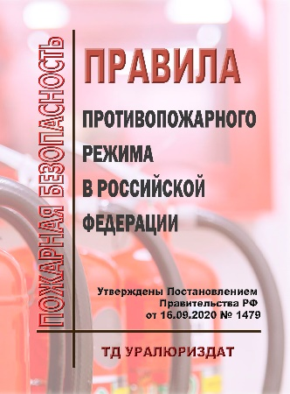
С 01 января 2021 года вступают в силу новые Правила
противопожарного режима в Российской Федерации
(Утверждены Постановлением Правительства РФ от 16.09.2020 №
1479) и заменяют "Правила противопожарного режима в
Российской Федерации. Утверждены Постановлением
Правительства РФ от 25.04.2012 № 390 в редакции Постановления
Правительства РФ от 23.04.2020 № 569".

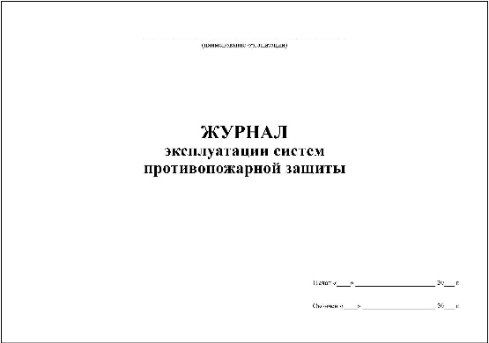
Согласно новым Правилам противопожарного режима (№ 1479 от 16.09.2020г.) ВЕДЕНИЕ ДАННОГО ЖУРНАЛА ОБЯЗАТЕЛЬНО НА КАЖДОМ ПРЕДПРИЯТИИ с 01.01.2021 года. На текущий момент многие проверки фиксируют в актах и протоколах, но с января 2021 года данные необходимо будет вносить и в журнал. Например, в журнале будет указываться информация об испытании пожарных лестниц и стремянок, работах по очистке вентиляционных камер и фильтров, средств индивидуальной защиты, обслуживание и ремонт наружных и внутренних водопроводов, противопожарного водоснабжения и тд.

У нас вы можете приобрести нормативно-техническую литературу, журналы инструктажей, бланки удостоверений.
По всем вопросам обращаться по тел. 8(34253) 6-50-03, 04
8 929 203-35-31

